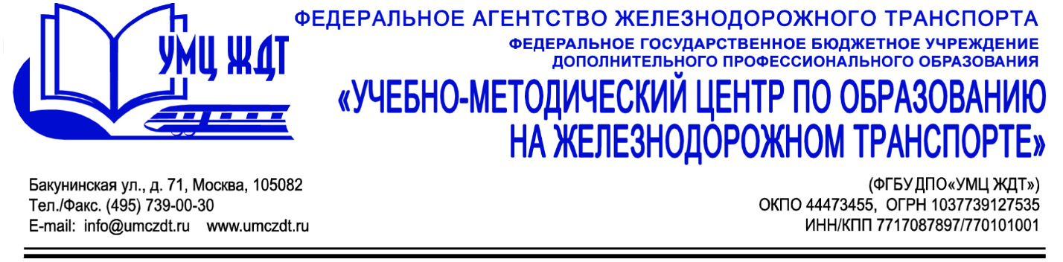
Аннотация
Дополнительная профессиональная программа (профессиональная переподготовка)
Современный образовательный менеджмент

Адресация программы: руководители и заместители руководителей образовательных организаций, специалисты органов управления, педагоги образовательных организаций, лица кадрового резерва.
Количество часов: 270 часов
Форма обучения: очная, очно-заочная.

М 1. Государственная политика Российской Федерации в системе образования:
- Стратегия развития образования до 2020 года.
- Инновационное образование как основной ресурс.
- инновационного развития государства.
- Тенденции экономического развития образования Российской Федерации.
М 2. Организационные формы инновационной деятельности. Инновационные стратегии:
- Инновационный процесс: этапы, сущность, содержание. Жизненный цикл инновации.
- Инновационные стратегии.
- Инновационный потенциал организации: оценка и использование.
- Организационные инновации, организационные формы инновационной деятельности.
М 3. Менеджмент образовательной организации:
- Методологические основы менеджмента в образовании.
- Образовательное учреждение как объект управления.
- Организация системы управления образовательным учреждением.
- Организационная структура образовательного учреждения.
- Руководство и лидерство в управлении образовательным учреждением.
- Основы управления персоналом образовательного учреждения.
- Экономические основы управления образовательным учреждением.
М 4. Маркетинг образовательных услуг:
- Теоретические основы маркетинга образования.
- Маркетинговые исследования.
- Маркетинговая среда образовательной организации.
- Сегментация рынка образовательных услуг.
- Управление маркетингом образовательного учреждения и разработка образовательных программ.
- Продвижение образовательных услуг.
- Маркетинговые коммуникации в образовании.
М 5. Оценка деятельности современной образовательной организации:
- Внутренняя система оценки качества. Мониторинг в деятельности образовательного учреждения.
- Формулировка цели и выбор объектов мониторинга. Критерии и показатели оценки объектов мониторинга.
- Методы сбора информации об объектах мониторинга. Механизм реализации программы мониторинга.
- Принятие управленческих решений по результатам мониторинга. Информационное сопровождение мониторинга.
- Методы оценки качества образования.
- Практика мониторинга качества образования. Результаты мониторинга качества образования.
М 6. Правовые основы управления образовательным учреждением:
- Основы правового регулирования в сфере образования.
- Правовой статус образовательных учреждений.
- Порядок издания локальных актов образовательной организации.
- Правовое регулирование экономической деятельности образовательной организации.
- Осуществление государственного надзора и контроля образовательной организации.
М 7. Экономико-финансовые основы управления образовательным учреждением:
- Экономическая характеристика системы образования РФ.
- Образование и теории человеческого капитала.
- Система организации и оплаты труда педагогических работников в сфере образования.
- Бюджетные, казенные и автономные образовательные учреждения.
- Финансовый механизм современной системы образования.
- Внебюджетное финансирование системы образования.
- Эффективное управление финансами в образовательном учреждении.
М 8. Деловое администрирование:
- Нормативно-методические документы по делопроизводству. Реквизиты документов.
- Организационно-распорядительные и справочно-информационные документы.
- Документооборот учебного заведения. Регистрация документов. Контроль исполнения документов.
- Текущее хранение документов (номенклатура дел, формирование дел, хранение дел). Передача дел на архивное хранение.
М 9. Профессиональный имидж:
- Принципы формирования имиджа. Имиджелогия: сущность и специфика.
- Техника формирования персонального профессионального имиджа.
- Вербальный имидж. Кинетический имидж. Овеществленный имидж.
- Культура речи и нормы современного русского языка.
- Риторика публичного выступления.
М 10. Практический модуль
- Участие в грантовых программах, конкурсах, меценатская деятельность образовательной организации
- Фандрайзинг как проектная деятельность образовательной организации
Итоговая аттестация – защита аттестационной работы.
По окончании курсов выдается диплом о профессиональной переподготовке установленного образца.

